В районе Чератново Южное в лицее №504 состоялся митинг с возложением цветов к памятной стеле в честь погибших в период ВОВ 1941-1945гг
25.02.2015
В рамках празднования Дня Защитника Отечества на территории Государственного бюджетного образовательного учреждения Лицей №504 по адресу: Варшавское шоссе, 143-6, состоялся традиционный митинг с возложением цветов к памятной стеле, в честь погибших в период Великой Отечественной войны 1941-1945 гг. рабочих фетрообувной фабрики – жителей деревни Анино.
В мероприятии приняли участие участники и ветераны Великой Отечественной войны, ветераны труда, школьники и молодежи района.

В районе Чератново Южное в лицее №504 состоялся митинг с возложением цветов к памятной стеле в честь погибших в период ВОВ 1941-1945гг.

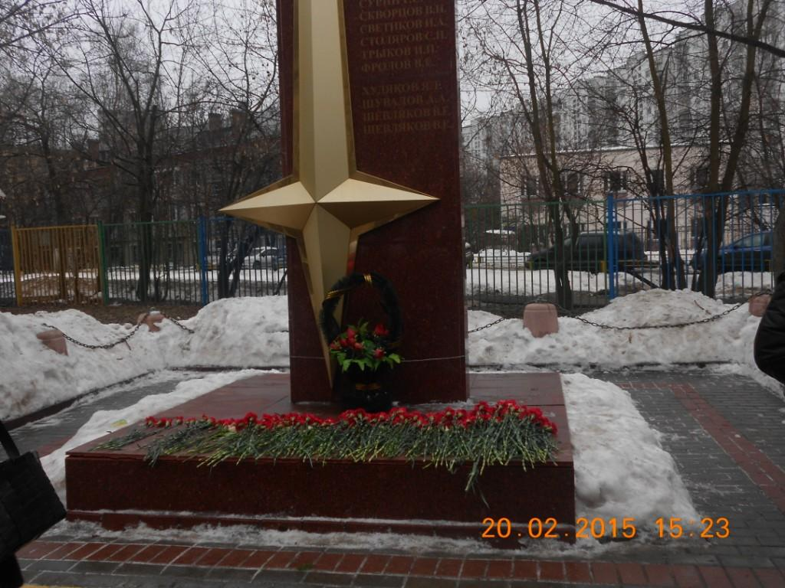
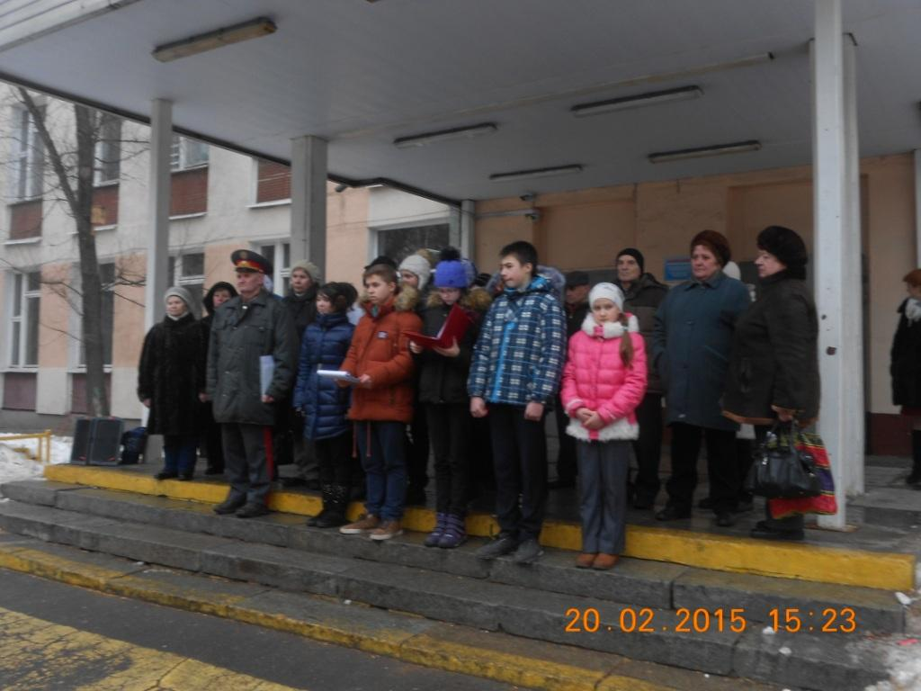
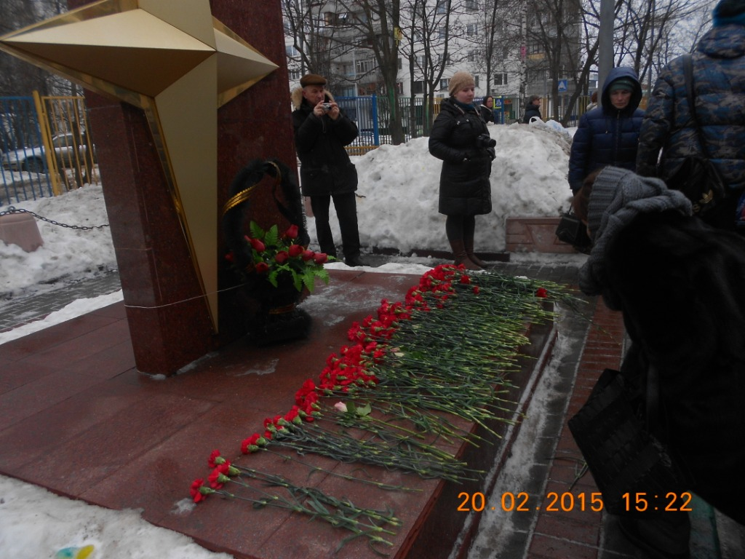

Адрес страницы: http://chertanovo-juzhnoe.mos.ru/towards-the-70th-anniversary-of-the.-victory-in-the-great-patriotic-war-of-1941-1945/detail/1611506.html
Управа района Чертаново Южное города Москвы

